**NO_FANTASY corp.**



**«WebHub»**

**Изучение пользователей сайта**



Ф.И.О: Кулакова Анастасия Сергеевна

Возраст: 16 лет.

Место проживания: г.Армавир

Род занятий: Рисование, Дизайн

Биография: Родилась 25 февраля 2003 года, в Астрахани, с 6 до 16 лет училась в Школе №4 в Астрахани. После окончания переехала с родителями в город Армавир и там поступила в Армавирский Колледж Управления И Социально-информационных Технологий на Дизайнера-Модельера.

Причина попадания на сайт: отдых от колледжа.

Зашла по рекламе.

Уровень мобильного комфорта: максимальный.

Интернет активность: максимальная.

Хобби: холодное оружие.

Заработок: -

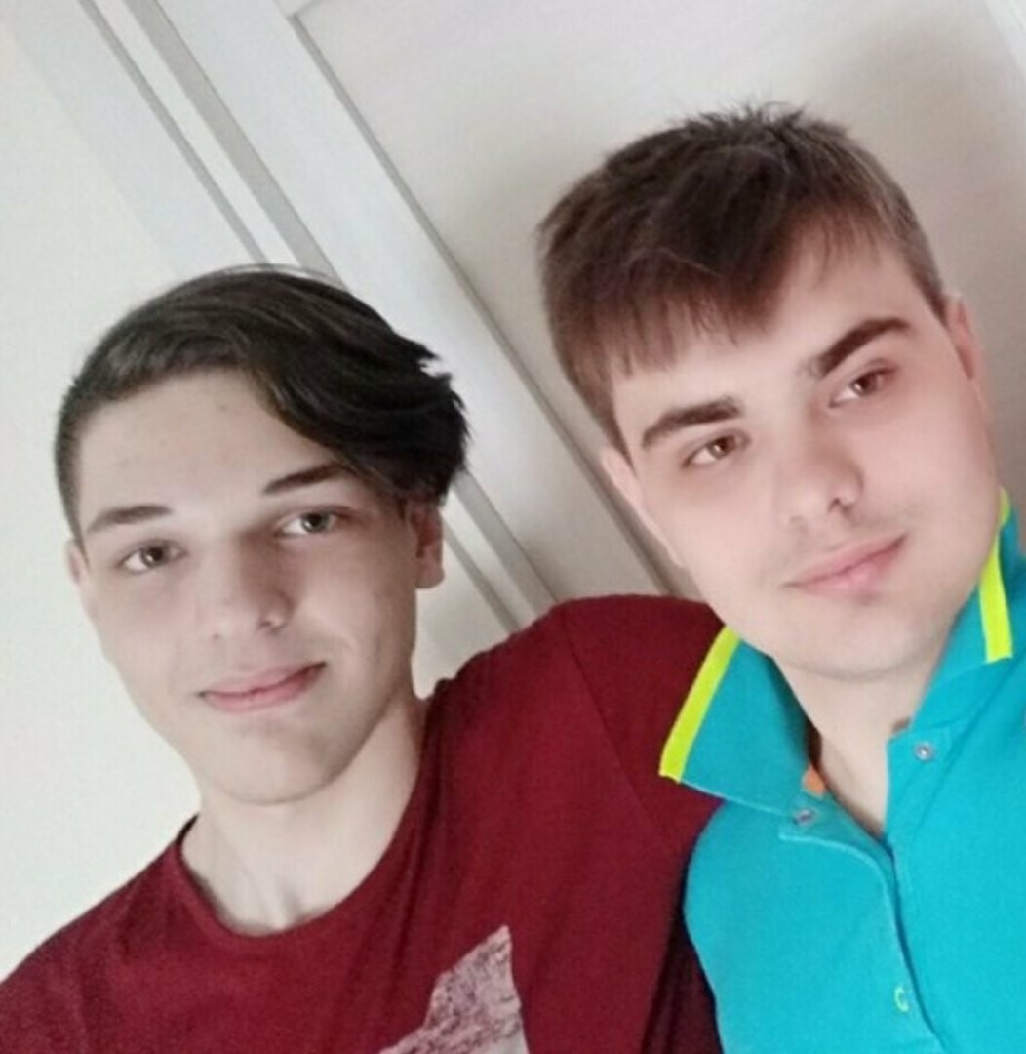

Ф.И.О: Артемий Шевченко

Возраст: 17 лет

Место проживания: г.Пенза

Род занятий: Программирование, Написание книг

Биография: Родился 27 декабря 2001 года, в Ульяновске, в 2008 году пошёл в школу в 2017 году окончил 9 классов. После окончания переехал в город Пенза для учебы в колледже на профессию программист.

Причина попадания на сайт: хочет учиться.

Зашла по совету друга.

Уровень мобильного комфорта: максимальный.

Интернет активность: средняя.

Хобби: написание книг.

Заработок: -

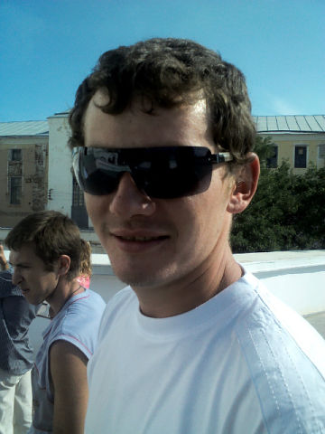

Ф.И.О: Никонов Александр Владимирович

Возраст: 29 лет

Место проживания: г.Астрахань

Род занятий: Активный отдых

Биография: Родился 26 апреля 1990 года, в Астрахани, в 1996 году пошёл в школу в 2007 году окончил 11 классов. В 2008 году поступил в ПУ №7 закончил в 2009 году. С 2009 года начал работать Маляром в «ОАО ВК СРЗ». В 2018 году окончил курсы на охранника, работает охранником.

Причина попадания на сайт: неизвестна.

Зашла по совету.

Уровень мобильного комфорта: средний.

Интернет активность: средний.

Хобби: ~~алкоголизм~~ нет.

Заработок: 25тыс.руб.